
МИНОБРНАУКИ РОССИИ

Федеральное государственное бюджетное образовательное учреждение

высшего образования

"Московский технологический университет"

МИРЭА

Институт информационных технологий (ИТ)
Кафедра инструментального и прикладного программного обеспечения (ИППО)

ОТЧЕТ ПО ПРАКТИЧЕСКОЙ РАБОТЕ №1
по дисциплине
«Объектно-ориентированное программирование»

“Решение задач на нелинейные алгоритмические
конструкции языка С++”

Выполнил студент группы ИНБО 03-17 | Кораблина Т.С.
Принял | Алпатов А.Н.

Лабораторные работы выполнены | «17» февраля 2018 г.
«Зачтено» | «__»_______201__ г.

Москва 2018

ЦЕЛЬ ПРАКТИЧЕСКОЙ РАБОТЫ

Выполнить две простейших задачи для проверки уровня знания языка C++

Задание 1

Реализовать программу которая считывает ваше имя и здоровается с вами.

Решение

#include <iostream>
#include <string>
#include <clocale>

using namespace std;

int main()
{
setlocale(0, "");
string x;
cout << "what is your name?" << endl;
cin >> x;
cout << "hi," << x << endl;
system("pause");
return -1;
}
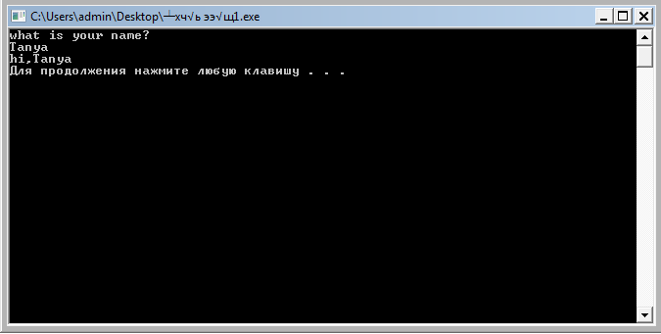

Задание 2

Реализовать программу проводящую различные операции над числами.

Решение

#include<iostream>
#include<cmath>

using namespace std;

int main()
{
double x, y;
cout << "enter the x" << endl;
cin >> x;
cout << "enter the y" << endl;
cin >> y;
cout << "the sum is" << x + y << endl;
cout << "difference by x" << x - y << " by y" << y - x << endl;
cout << "composition " << x * y << endl;
cout << "private" << " by x" << x / y << " by y" << y / x << endl;
system("pause");
return 0;
}

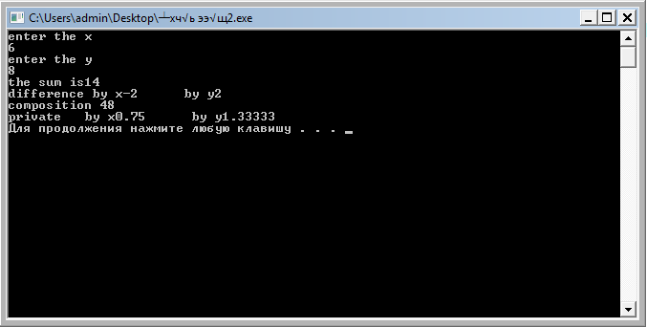

Вывод

Решив данные задачи мы закрепили усвоенный ранее материал.

